Индивидуальные аспекты гороскопа, истинный кармический аспект, аспекты и Таро

Vittorio Majestyk

Оно устремилось к земному плану по очень сложной траектории. Начав свой старт в родной части мироздания, Оно подошло к месту своего нынешнего воплощения. Здесь произошло деление на две части. Обе половинки Его зафиксировали в своей энергетической памяти важность того, что главной задачей в будущем, будет их соединение на материальном плане, но уже в совершенно другой форме и с совершенно другими ощущениями. Каждая половинка помнила о том, что часто ранее они так и не находили друг друга. Суета материального плана отвлекала их от этой первостепенной задачи. «Для меня очень важно, когда я попаду на земной план найти само себя. Без второй своей половинки я ровно в два раза примитивнее и незащищеннее. Кто ищет само себя, находит самое главное – любовь, а ведь все мои братья и есть этот энергетический источник» - повторяли про себя обе половинки Онного.
Перед Ним возникло энергетическое поле. Оно помнило о том, как духовные учителя говорили, что, пройдя через это поле, Оно станет немножко другим. Это поле подарит Ему свои свойства, частичку своего мировосприятия и любви. «Я стану мудрее и сильнее, смелее вперед!» - подумалось Ему – «Впереди столько интересного, впереди встреча с лучами Богов, которые подарят мне множество даров!!!» Оно смело двинулось вперед. Напоследок оглянулось, чтобы еще разочек взглянуть на себя само: «Какое это чудо знать то, что ты в этом мире будешь не само!».
Вот, впереди появилось очень мощное, шарообразное энергетическое поле. Оно стало притягивать Его к себе. Но это поле было не единственным. Вокруг источника цели Его путешествия были Они - Боги. От Богов потянулись лучи мира и любви. Оно поняло, что целью этих лучей есть Оно Само. Лучи Богов зафиксировались на его духовном поле, и Оно почувствовало всю силу любви и мудрости Богов этого мира. Его стало заполнять что-то, что невозможно передать словами. Множество раз Ему приходилось переживать это ощущение, но каждый раз это было по другому. Оно знало, что главная причина этого различия – разная предрасположенность к нему того или иного Бога. Нет, это не было неуважением к Нему того или иного Бога. Дар каждого из Богов – это его выбор. Его выбор зависил от цели Его путешествия в этот замечательный мир. Так учили Его духовные учителя. Еще они говорили: «Боги всегда готовы тебе дать совет. Не будь глух, чтобы услышать и слеп, чтобы увидеть».
«Смелее входи в наш мир, тебя здесь уже ждут» - услышало Оно добрый и мягкий голос, идущий от центрального Бога этого мира. Это было первое осознанное соприкосновение с реальностью этого мира. Сразу за этим Оно почувствовало внутреннюю теплоту, чувство слияния с этим миром. Эта энергия исходит от самого маленького источника этого мира. «Нужно запомнить этот момент, как эти два Бога впервые вдохнули в меня свою любовь» - подумало Оно - «Похоже в будущем мне это пригодится».
Когда Оно получило осознание и духовную теплоту, включилось в работу чувство интуиции (мост, соединяющий сознание с подсознанием). Этот первый дар Богов повел Его дальше, к физическому телу. Когда Его энергетическая оболочка соприкоснется с энергией, которая окружает его новое тельце, и та отторгнет это тельце, настанет момент Ему вдохнуть жизнь, заполнить это тельце частичкой себя. Солнечная энергия заполнит Его «Мозг», Лунная - «Сердце». Только через какое-то время, когда Оно окончательно адаптируется в новом мире, наступит время поиска самого себя. Боги Ему помогут, если Оно, конечно, не отвернется от них...

Индивидуальные аспекты гороскопа
Первый дар Богов – это энергия взаимодействия Солнца и Луны. Оба они светила, и их взаимодействие есть в любом гороскопе. Современная астрология основана на логике и математике. По ней почему-то, углами взаимодействия планет, могут быть углы математически обоснованные и только, углы, основанные на какой-то гармонике. Первый дар Богов не зависит от того, был ли в момент рождения точный или хотя бы приблизительный, математически обоснованный угол. Солнце в момент прихода духовной сферы в этот мир, послало ей свой прямой луч. Оно же послало свою энергию и Луне, которая от нее отразилась и заполнила духовную сферу личности. Полученный треугольник я называю полем зарождения (рис.1), угловое расстояние между Солнцем и Луной – аспектом зарождения, интуиции или просто солнечным углом. Когда какая-либо из внешних планет образовывает этот аспект с Солнцем или Луной натала – она включается в процесс зарождения нового мироощущения личности, окрашенное энергией транзитной планеты. Аспект с Солнцем – зарождения в мире осознания. Аспект с Луной – зарождение в духовном мире личности. Конечно, таких вариантов аспектаций может быть несколько (рис.2).
- – соединение внешней планеты с Солнцем (преобладает аспект соединения и осознание).
- – соединение внешней планеты с Луной (преобладает аспект соединения и духовная сфера).
- – расположение внешней планеты до Солнца и Луны (несмелые шаги).
- – расположение внешней планеты после Солнца и Луны (зрелые шаги).
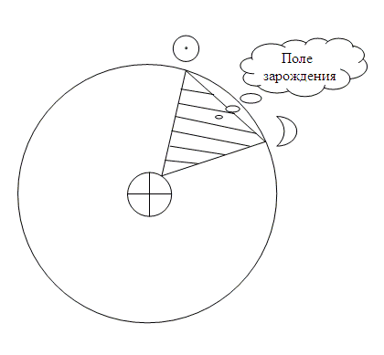
Рис. 1 Поле зарождения.
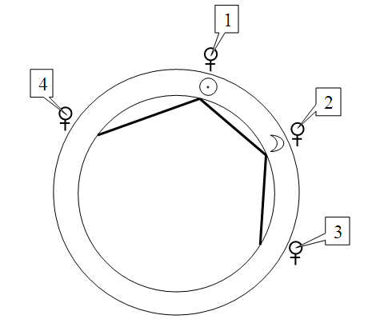
Рис. 2 Движение внешних планет.

Все эти виды аспектаций требуют своей трактовки, опыта работы с ней. Цель данной статьи только познакомить вас с возможными индивидуальными аспектами гороскопа. Угловое расстояние между Солнцем и Луной образовывает индивидуальный аспект личности, с которым можно работать, как с обычным аспектом. Трактовка самого аспекта еще зависит от того, как расположена Луна в гороскопе рождения. Если в гороскопе рождения Луна приближается к Солнцу, значит наше внутреннее Я готово нам дать совет, это послание мира невидимого видимому (он и есть аспект интуиции). Если Луна удаляется от Солнца, значит, этот угол приносит знания из мира видимого, невидимому, а также способность личности теплом своей души согревать окружающих (это аспект душевной теплоты, способности писать Хроники Акаши). Каждый астролог в зависимости от самого гороскопа должен открыть этот угол для себя и клиента. Я привожу только начальное значение. Этот угол в гороскопе я обозначаю красным цветом и значком Солнца.
Очень часто этот аспект может совпадать с каким-либо из математических, например с квадратурой. Часто квадрат между Солнцем и Луной трактуется, как проблематичный угол в плане интуиции для человека. На практике это работает далеко не всегда. Мне ближе подход, при котором лучше уж квадратура, чем отсутствие аспекта вообще. Конечно при трактовке самого гороскопа рождения, квадратура имеет свою значимость и проблематичность, а вот при трактовке транзитного гороскопа ситуация может сильно поменяться в сторону позитивности данного аспекта. Точнее всегда нужно учитывать, что у данной личности квадратура есть и «солнечным» аспектом. Может быть случай, когда «солнечный» аспект отличается от основного на один градус, например 91 градусов. При транзитах первым может пройти этот аспект, дать совет, а затем пройдет квадратура. Многие астрологи считают, что не бывает хороших или плохих аспектов, но так в теории. На практике все иначе. Работая с индивидуальными углами, можно на практике убедиться в правдоподобности красоты любого аспекта. Конечно, может быть и другая сторона данной ситуации, когда «солнечный» угол окрашивается значением основного угла, в нашем примере квадратурой. Работая с новым аспектом, только на практике можно научиться истине. Сами планеты-боги дадут вам эти знания.
Есть еще несколько индивидуальных аспектов гороскопа:
Романтический (сексуальный) аспект получаем при измерение углового расстояния между сексуальными планетами. Для мужчины – между Венерой и Луной, для женщины – между Марсом и Солнцем. Здесь тоже при трактовке аспекта нужно учитывать расположение более быстрой планеты относительно более медленной в гороскопе рождения. Если Луна приближается к Венере, ваш романтический опыт нуждается в практике. Вам еще предстоит поэкспериментировать в чувственной области. Совет транзитной планеты нужно воспринимать осторожно. Если Луна удаляется от Венеры, ваша ситуация проще и увереннее, смелее в бой! Конечно, при этом дорифорий и возничий Солнца не должны противоречить ситуации, как и в принципе, другие возможные показатели гороскопа. Любые трактовки возможны только в комплексе со всеми другими показателями гороскопа. Этот аспект я обозначаю значком Венеры и белым цветом.
Угловое расстояние между Меркурием и Ураном – дает аспект индивидуальности, просветления, гениальности, талантов (его я для простоты называю ураническим, обозначаю значком Урана и синим цветом). Между Марсом и Плутоном -- воинственности, агрессивности, способности самозащиты (плутонианский, значок Плутона, черный цвет). Венерой и Нептуном -- творчества, мечтательности, возможных ошибок, заблуждений (нептунианский, значок Нептуна, розовый цвет). Возможны ли другие комбинации? Конечно. Экспериментируйте.
Конечно, в самом гороскопе рождения новые аспекты откроют для вас новые грани личности, новые возможности понять кто вы.Я надеюсь, вы отлично знакомы с основным условием образования аспектов – угол аспекта не должен быть более 180 градусов.

Истинный кармический аспект
Нонагон, бинонагон, полунонагон, синтагон - кармические аспекты, но не единственные. Ваш гороскоп рождения может подарить вам ваш истинный кармический аспект. Этот аспект образуется угловым расстоянием между кармическими планетами Луной и Сатурном. Угол сближения Луны с Сатурном показывает кармические задачи способствующие отработке кармы, что нужно наработать. При транзитах по такому углу нужно действовать осторожно и продуманно. Угол удаления Луны от Сатурна - то, что наработано и его полезно использовать в этой жизни (иногда то, что может затормозить развитие). При транзитах по такому углу можно смело использовать этот опыт в своей жизни - это угол достижений, а также совета витасферы вашего гороскопа. Этот аспект еще я называю сатурнианским, обозначаю значком Сатурна и темно-зеленым цветом.

Аспекты и Таро
Сначала я работал с тарологическим толкованием аспектов только кармического аспекта, точнее это знание было мной получено для этой цели, но со временем стало ясно, что любые аспекты можно переводить в арканы Таро. Угловое расстояние между двумя планетами переводится в нумерологическое значение карт Таро по двум законам:
1 – Приближения (П). Например (рис. 3): угловое расстояние между Луной и Сатурном составляет 50 гр.38 мин. При округлении приближения получаем 50,63 гр. (38/60=0,63), что при приближении до целого числа составляет 51. Для примера: 50,45=50,5=51, а 50,44=50,4=50 (это может несколько отличатся от математического закона округления).
Полученное число 51 приводим к более простому – 51=5+1=6 – это аркан «6-Влюбленные» (упрощенное число не должно быть больше 21, что соответствует количеству старших арканов, возможно вы захотите работать с 22 числами, принимая за 22 аркан «0-Дурак» - это ваше право, но лучше в начале поработать с двумя системами и на практике убедиться в достоверности той или иной системы, хотя это и не так существенно, потому, что число 22 буде соответствовать только самому углу 22 гр., самая большая сумма чисел будет 20 для угла 299 гр. При этом угол в 21 гр. есть очень важным так, как соответствует очень сильному аркану Таро «21-Мир». Я лично работаю с 21 числом, а для аркана «0-Дурак» есть свое применение для угла, который соответствует точному соединению в 0 градусов). В нашем примере Луна приближается к Сатурну, значит, этот аркан показывает то, что человек должен наработать в этом воплощении. Для того чтобы узнать то, что человек наработал, нужно вычислить угол удаления Луны от Сатурна:
360 - 50,63=309,37=309=«12-Повешенный».
2 – Астрологически (А)– к какой величине угла приближается более быстрая планета. В нашем примере Луна сокращает угол 50,63 к Сатурну, значит, Луна удаляется от угла 51 гр. и приближается к 50 гр. Получаем аркан «5-Священник». При угле 309,37 Луна наоборот приближается к 310 гр. - аркан «4-Император». Когда арканы математического и астрологического законов совпадают, это только подчеркивает значимость этой карты для трактовки. В нашем примере есть два разных аркана для наработки кармического опыта – «6-Влюбленные», «5-Священник» и два разных аркана наработанного кармического опыта «12-Повешенный», «4-Император».
Чтобы перейти к трактовке этих карт, сначала нужно обратиться к самому гороскопу. В качестве подопытного предлагаю самого себя. И так, Vittorio Majestyk, 7 июня 1972 года,13:19 Ровно (GMT +3). Система домов Равнодомная от As. О системах домов нужно писать отдельную статью. Напишу только одно, как только я отказался от неравнодомных систем домов, я ощутил всю прелесть, простоту и красоту астрологии, а главное, точность.
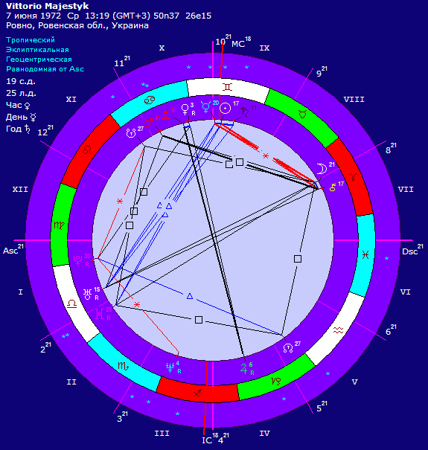
Рис. 3 Гороскоп рождения Vittorio Majestyk.

Вычисления, которые мы проводили выше, соответствуют этому гороскопу. В прошлом воплощении мной наработано то, что соответствует двум арканам Таро «12-Повешенный» и «4-Император». Прошлому кармическому опыту соответствует 12 дом гороскопа, на куспиде которого знак зодиака Лев, солнечная энергия которого ощущается мной еще и в этом воплощении (Солнце на Мс), еще Южный Узел располагается в 11 доме. Еще, я просто знаю, что в прошлом воплощении имел достаточно высокий статус и четко помню первые моменты своего прихода в этот мир. Помню свой последний бой на снегу, клинок, который пронизывает меня, резкий свет и затем белую палату, помню, как меня показывают маме. Уже, когда я стал взрослым, я рассказал об этом своим родителям. Конечно, мне не поверили. Когда я подробно описал обстановку в палате, где относительно кровати располагалось окно, другие подробности – это просто вызвало шок. Когда в школе я проходил по истории «Ледовое Побоище» – я впервые испытал очень сильное переживание включения кармической памяти. «12-Повешенный» и «4-Император» - это человек высокого социального статуса, который вел других в бой и пожертвовал собой во имя какой-то идеи. В этой жизни мне очень легко жертвовать собой, для того, чтобы кого-то поддержать или что-то донести людям, также очень трудно отказаться от амбиций и самоуверенности, побороть Эго.
В этом воплощении мне предстоит наработать энергию двух арканов «6-Влюбленные» и «5-Священник». Северный Узел находится в 5 доме, что вполне соответствует аркану «6-Влюбленные». Более того, «6-Влюбленные» принадлежит моему солнечному знаку Близнецы. Солнце расположено в 9 доме, на куспиде которого расположен знак зодиака Телец, которому соответствует аркан «5-Священник». За это воплощению отвечает 6 дом, знак зодиака Водолей и его управитель Уран, который образовывает три тригона со стеллиумом Меркурий, Солнце, Сатурн, который располагается в 9 доме. 9-му дому соответствует и сам аркан Таро «5-Священник». Здесь можно увидеть тесную связь Таро и астрологии вообще. Но и это не все. При использовании нашей программы «Нумерология по Таро» , можно расширить восприятие личности и найти еще более тесную связь с гороскопом. Посмотрим результаты нумерологических расчетов:
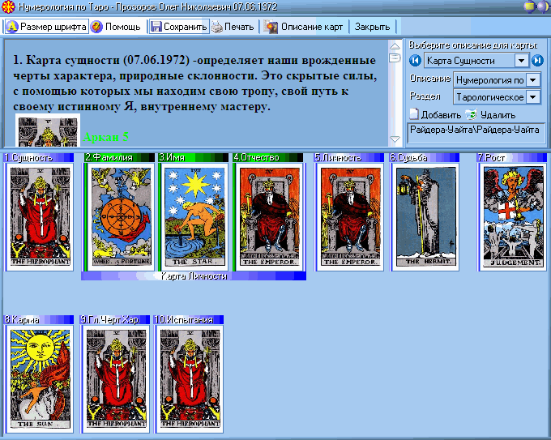
Рис. 4 Нумерологический расчет.

Здесь можно увидеть три аркана Таро "5-Священник":
- - Карта Сущности - внутренний мир личности;
- - Карта Главной Черты Характера;
- - Карта Испытаний и Целей этого существования.
Преимущество моей ситуации в том, что мне нужно научиться быть духовной личностью, быть духовным наставником для других и по нумерологическим и астрологическим показателям - это просто мое врожденное. Не во всех гороскопах можно будет найти такое четкое соответствие всех компонентов друг другу, но чем четче будет выглядеть картинка, тем больше внимания нужно в своей жизни уделять урокам астрологии, нумерологии и Таро. При определенных показателях расчетов, личности попросту нельзя избегать полученной информации. По себе знаю, что тогда не будет покоя в этой жизни. Скажу больше - жизнь пройдет впустую, зря.
Карты Таро можно получить и для любого дома гороскопа, для этого переводим в нумерологическое значение Таро, угол между домом и планетой управителем дома. В нашем примере для 1-го дома, угол между As и Меркурием составляет 90гр.46мин. Получим две карты «10-Колесо Фортуны» и «9-Отшельник». Далее я обращаюсь к «Нумерологии по Таро» (рис.4) и вижу что одна из этих карт аркан Фамилии, другая карта Судьбы. Свет фонаря отшельника передается мной через асцендент другим – это моя судьба и способность, Богиня Фортуна со мной, в качестве поддержки на моем жизненном пути и это в придачу отцовский дар, эгрегор моей фамилии, хороший кармический щит. В жизни мне очень легко делиться своими знаниями с окружающими. Даже в самых сложных ситуациях, мне легко удается их разрешать. Еще эта информация говорит о том, что мудрость небес ко мне может приходить в моменты хорошей аспектации асцендента Меркурием, Ураном (как управителем 6 дома – дома этого воплощения) и Юпитером. Особо обращает на себя внимание Меркурий («9-Отшельник» - принадлежит Деве и к тому же он вообще управитель асцендента), и Юпитер, который соответствует аркану «10-Колесо Фортуны». Нужно вообще учитывать совет этих планет при любых их аспектациях чувствительных точек моего гороскопа. Поле, через которое духовная сфера проходила во вступительной части статьи – это знак зодиака асцендента.

На момент начала работы над системой индивидуальных аспектов, транзитный Меркурий (в 8 доме) был в моем интуитивном аспекте к натальному Меркурию и Мс (орб 8 мин.). Мой кармический аспект образовывал прогрессивный Мс (90гр.=7 лет – техника под названием «часы гороскопа») с натальным Ураном (орб 14 мин.). Прогрессивный Меркурий (с 11 дома астрологии) был в ураническом аспекте с Луной, управителем 11 дома (орб 5 мин.). Интуитивный аспект дирекционный Уран, образовывал с моим Ас (орб меньше 2-х мин.) и он же в нептунианском аспекте с Солнцем. Дирекционный Юпитер был в ураническом аспекте с Ураном (орб 9 мин.). В профекциях Меркурий был в кармическом аспекте с Северным Узлом (орб 4 мин.), Юпитер в ураническом аспекте к Северному Узлу. Хочу заметить, что выше я сфокусировал ваше внимание на трех важных для меня планетах: Меркурии, Уране и Юпитере и именно только они приняли участие в образовании точных индивидуальных аспектов на момент начала работы с ними!!! Здесь я привел список всех возможных точных индивидуальных аспектов.

Орбы для индивидуальных аспектов
Орб для двойных карт я беру равным 1-му градусу для всех аспектов.
Для натала:
Солнечный, интуитивный аспект – светила 7 гр., индивидуальные планеты (включая Марс) 6 гр., социальные 5 гр., фиктивные 3 гр., угловые дома 5 гр., промежуточные дома 3 гр.
Кармический, романтический и плутонианский – 6, 5, 4, 2, 3, 2 соответственно.
Уранический – 7, 5, 5, 2, 3, 2.
Нептунианский – 5, 4, 3, 2, 3, 2.
Для планет, которые составляют аспект (для уранического аспекта – это Меркурий и Уран), орб смело можно увеличить на 1-2 градуса.
Есть еще один нюанс образования орба для натальных планет, который я использую и для орбов мажорных аспектов. Если в гороскопе планета аспектирована 1 - 3 планетами, я беру обычный орб. Если планета аспектирована большим числом планет, я расширяю орб, по правилу - 1 градус за планету, 0.5 гр. за Хирон, Прозерпину и Вулкан, 0.25 гр. за Цереру, Весту, Палладу, Юнону, Фол и Дамокл. Рассмотрим пример аспектирования Урана гороскопа рис. 3. При орбе в 5 гр. Уран аспектирован 4-мя планетами (Луна, Марс, Солнце и Сатурн) и Хироном. Значит орб можно расширить до 6,5 гр. При новом орбе Уран еще аспектируется Меркурием (орб 5 гр.38 мин.). Конечный, допустимый орб для Урана 7,5 гр.
В своей практике вы можете столкнуться со случаем, когда возможно несколько индивидуальных аспектов имеют одинаковый угол. Есть два возможных варианта, как поступить в этом случае:
- - в уме учитывать это совпадение или в программе это можно обозначить в названии аспекта;
- - просто отказаться от второго аспекта по правилу последовательной значимости: интуитивный, кармический, уранический, романтический, плутонианский, нептунианский. Значимость аспекта может определить и сам астролог, в зависимости от того, какой силой обладает та или иная планета составляющая аспект. В любом случае эта работа индивидуальна и зависит от карты натала. Не обязательно вообще брать все предложенные мной аспекты. Из всех возможных, можно выбрать только те, которые вам нужны. Я, например, хочу поэкспериментировать с аспектами, которые образованы сексуальными планетами и управителем 7-го или 5-го домов.
При, например транзитах, нужно уделять особое внимание аспектациям планет, которые составляют аспект: Урану или Меркурию в ураническом аспекте с любой из планет натала (возможна ситуация, когда внешняя планета аспектирует Уран или Меркурий натала ураническим аспектом). Возможна комбинация «пустышка», когда планеты, которые находятся в аспекте несоответствуют этому аспекту. Например: Марс и Венера в интуитивном аспекте. Таких нюансов может быть сотни. Если у вас возникнет вопрос или желание поделиться своими открытиями, обращайтесь на форум моего сайта (адрес ниже, если вы читаете статью на другом сайте).
Еще хочу заметить, что индивидуальные аспекты работают, как аспекты совета. Они работают очень тонко, ни к чему нас не принуждают, не наказывают и не пугают, тем более не предсказывают нам фатальных взлетов или падений. Так работает астрология вообще. Планеты – боги дают нам поддержку и совет, а что с этим делать, решает каждый самостоятельно и в меру своего развития или запущенности развития. Полученный результат, в конечном счете, зависит от нас самих, а не от планет и аспектов!!!

Программы для работы с индивидуальными аспектами
Настроить новые аспекты можно без проблем в программе Zet 7, но работая с ней, я столкнулся с проблемой того, что программа просто не определяет все аспекты в гороскопе, которые близки по угловой величине. Причина в табличной форме аспектной таблицы. Например, между Луной и Сатурном может быть интуитивный и кармический аспекты, но программа определит только один из аспектов. Я работаю с программой «Stella», в которой есть возможность настроить пять индивидуальных аспектов и получить список любых возможных аспектов в значковой форме. В этой программе есть много других преимуществ, поэтому рекомендую ее всем, кто не циклится на определенных стандартах астрологии, кому нужна гибкая программа, кто ищет себя, как астролога. Мне очень близки слова К.В.Сельченка из книги «Анатомия судьбы: Астропсихология»:
«Астролог должен найти себя в эгрегоре, он должен отыскать свои собственные приемы и разработать уникальную, только ему одному подходящую систему методов и техник подключения к эгрегорным источникам интуитивной информации».
PS: Когда была уже написана эта статья, ко мне пришло еще одно откровение планет, которое позволяет связывать аспекты транзитов внешних планет с любыми углами планет натала, по нумерологической системе Таро. В построенной хорарной карте, на момент вспышки сознания, мой сигнификатор и сигнификатор вопроса находились в точном секстиле с орбом 0 гр. 26 мин. и в отличных позициях относительно домов. Будет новая статья.
14.05.2005 – «17-Звезда»

